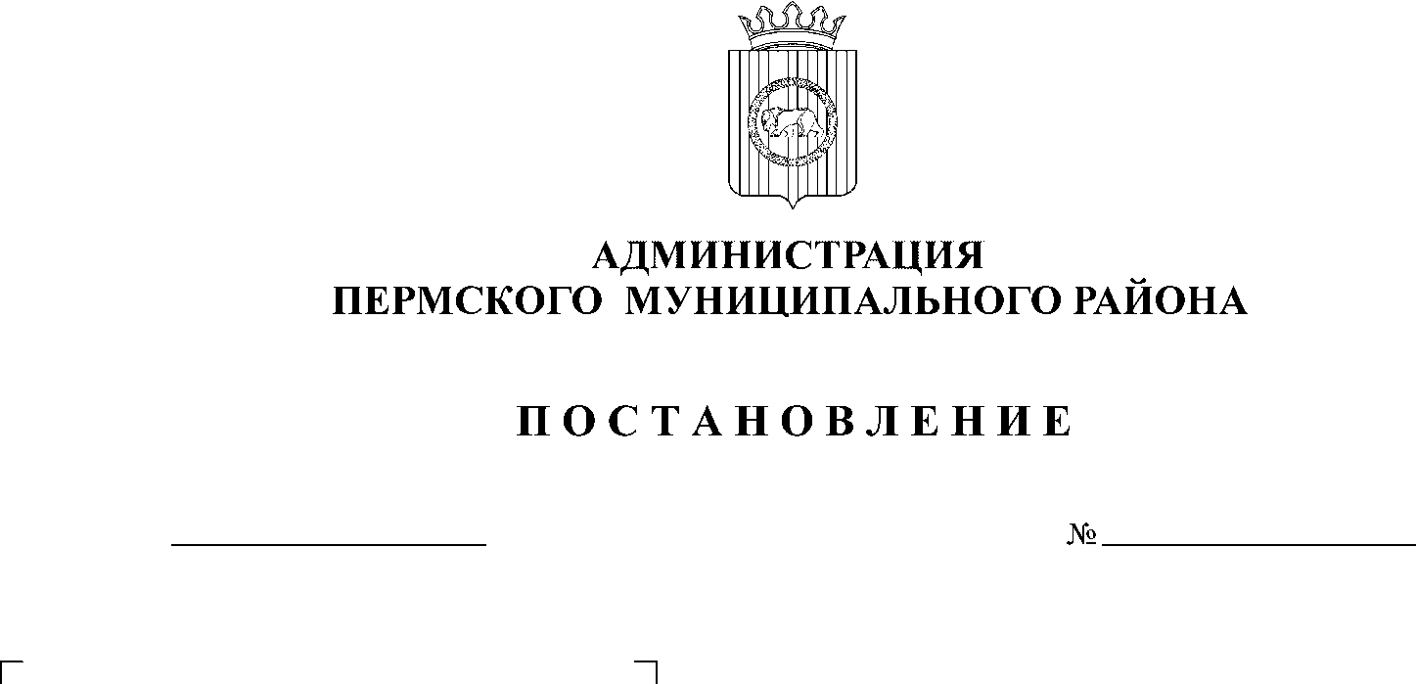
СЭД-2020-299-01-01-05.С-173
16.11.2020
О внесении изменений в альтернативный перечень земельных участков, находящихся на территории Пермского муниципального района, предназначенных для бесплатного предоставления многодетным детям, утвержденный постановлением администрации
Пермского муниципального
района от 20.12.2017 № 519-С

В соответствии с п. 6 ч. 2 ст. 47 Устава муниципального образования «Пермский муниципальный район» в целях актуализации альтернативного перечня земельных участков, находящихся в муниципальной собственности Пермского муниципального района, а также государственная собственность на которые не разграничена, предназначенных для бесплатного предоставления многодетным семьям, утвержденного постановлением администрации Пермского муниципального района от 20.12.2017 № 519-С,
администрация Пермского муниципального района ПОСТАНОВЛЯЕТ:
1. Внести в альтернативный перечень земельных участков, находящихся на территории Пермского муниципального района, предназначенных для бесплатного предоставления многодетным семьям, утвержденный постановлением администрации Пермского муниципального района от 20.12.2017 № 519-С (в редакции от 28.08.2018 № 442, от 20.11.2019 № 802), следующие изменения:
  - позицию 1:
1 | Пермский край, Пермский район, Култаевское с/п, д. Капидоны | 59:3260740001:100 | 600 | Для садоводства | Земли населенных пунктов | Весь земельный участок: Приаэродромная территория аэродрома аэропорта Большое Савино | Отсутствуют
исключить;

  - позиции 4, 5, 6, 7:
4 | Пермский край, м.р-н пермский, с.п. Сылвенское, п. Сылва | 59:32:0050027:15174 | 953 | Для ведения личного подсобного хозяйства | Земли населенных пунктов | Часть земельного участка (5.8 кв.м.): охранная зона ВЛ 0.4 кВ | Отсутствуют
5 | Пермский край, м.р-н пермский, с.п. Сылвенское, п. Сылва | 59:32:0050027:15175 | 992 | Для ведения личного подсобного хозяйства | Земли населенных пунктов | Отсутствуют | Отсутствуют
6 | Пермский край, м.р-н пермский, с.п. Сылвенское, п. Сылва | 59:32:0050027:15176 | 988 | Для ведения личного подсобного хозяйства | Земли населенных пунктов | Отсутствуют | Отсутствуют
7 | Пермский край, м.р-н пермский, с.п. Сылвенское, п. Сылва | 59:32:0050027:15177 | 984 | Для ведения личного подсобного хозяйства | Земли населенных пунктов | Отсутствуют | Отсутствуют
исключить.
2. Настоящее постановление вступает в силу со дня его официального опубликования.
3. Настоящее постановление подлежит официальному опубликованию в бюллетене муниципального образования «Пермский муниципальный район» и размещению на официальном сайте Пермского муниципального района

И.п. главы муниципального района В.П. Ваганов

